Starostwo Powiatowe
w Kolbuszowej
ul. 11 Listopada 10, 36-100 Kolbuszowa
Tel. 17 744 57 30
e-mail: promocja@kolbuszowski.pl
www.powiat.kolbuszowski.pl
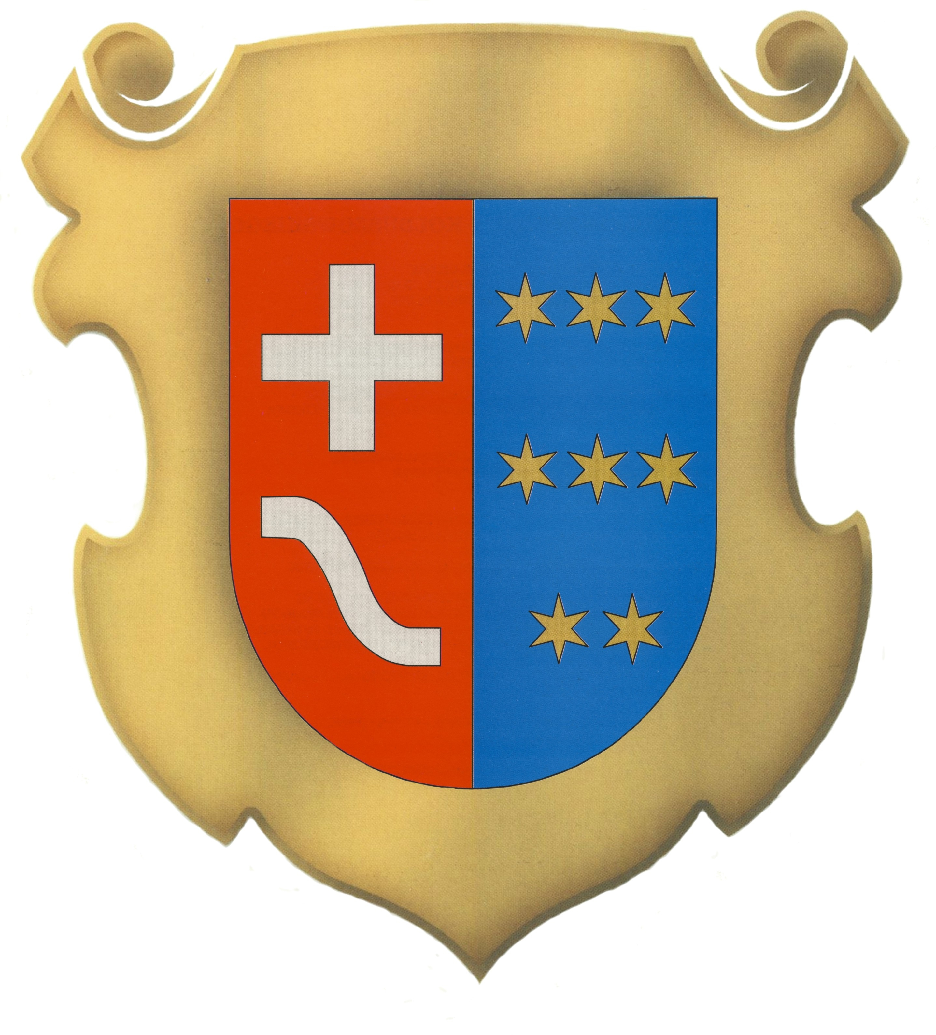

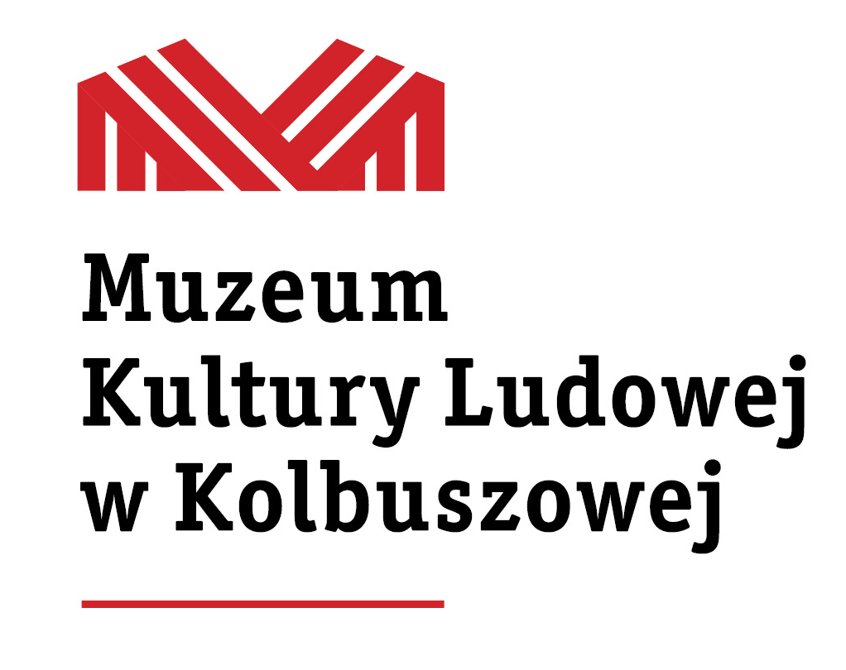
Muzeum Kultury Ludowej
w Kolbuszowej
ul. Kościuszki 6, 36-100 Kolbuszowa
Tel. 17 22 71 296
e-mail: sekretariat@muzeumkolbuszowa.pl
www.muzeumkolbuszowa.pl

XIV Powiatowy Konkurs na Ludowe Ozdoby Bożonarodzeniowe
i Akcesoria Kolędnicze

Starostwo Powiatowe w Kolbuszowej

Muzeum Kultury Ludowej
w Kolbuszowej

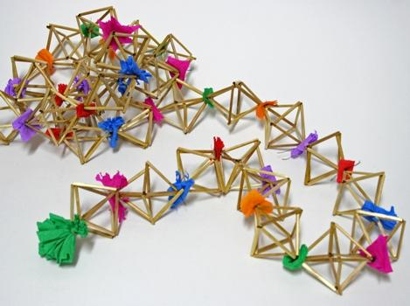

Listopad – grudzień 2018

Regulamin
XIV Konkursu na Ludowe Ozdoby Bożonarodzeniowe i Akcesoria Kolędnicze

- Organizatorami konkursu są Starostwo Powiatowe w Kolbuszowej oraz Muzeum Kultury Ludowej w Kolbuszowej.

- W konkursie mogą brać udział dzieci i młodzież ze szkół podstawowych, szkół podstawowych z oddziałami gimnazjum, gimnazja i szkół ponadgimnazjalnych z terenu powiatu kolbuszowskiego.

- Celem konkursu jest zainteresowanie młodzieży ludową tradycją Lasowiaków, zachęcenie jej do samodzielnego poszukiwania wiadomości na ten temat, pobudzenie inwencji twórczej oraz ocalenie od zapomnienia dziedzictwa kultury ludowej naszego regionu.

- Przedmiotem konkursu są ludowe ozdoby choinkowe wykonane z bibuły, papieru i słomy: łańcuchy, aniołki, gwiazdki, koszyczki, a także ozdoby bożonarodzeniowe: światy i pająki, oraz akcesoria kolędnicze: turonie, maski, gwiazdy, szopki.

- Prace konkursowe będą podzielone na następujące kategorie:
- ozdoby choinkowe (łańcuchy, aniołki, gwiazdki, koszyczki, jeżyki, pajacyki, kule „bombki” z bibuły),
- ozdoby bożonarodzeniowe (pająki, światy),
- akcesoria kolędnicze (maski, turonie, gwiazdy),
- szopki kolędnicze.

6. Kryteria oceny:
- zgodność z tradycją ludową regionu;
- staranność i samodzielność wykonania;
- ogólny wyraz artystyczny.

- Prace będą oceniane przez komisję konkursową powołaną przez Organizatorów. Decyzje komisji są ostateczne.

8. Komisja zastrzega sobie prawo przyznania dowolnej liczby nagród i wyróżnień w zależności od ilości prac, ich poziomu oraz funduszy przeznaczonych na nagrody.

9. Ocenie nie podlegają prace:
a) wykonane niezgodnie z regulaminem konkursu, np. gotowe bombki, kartki świąteczne, stroiki;
b) przy przygotowaniu i zdobieniu których użyto np. styropianu, cekinów, brokatu oraz gotowych plastikowych figurek;
c) wykonanych niesamodzielnie i zgłaszanych w poprzednich edycjach konkursu.
Prace zbiorowe nie zostaną zakwalifikowane do konkursu.

10. Wszystkie prace powinny zawierać solidnie przymocowaną wizytówkę zawierającą następujące dane: imię i nazwisko, adres szkoły, wiek wykonawcy oraz imię i nazwisko opiekuna ucznia. Prace do odbioru przez uczniów i opiekunów powinny być podpisane „Do zwrotu”. Można je odbierać od 8 do 12 stycznia.

11. Prace (maksymalnie 2 szt. od każdego uczestnika) należy dostarczyć do 10 grudnia 2018 r. do Starostwa Powiatowego w Kolbuszowej, p. 308, lub przesłać pod adres:

Starostwo Powiatowe w Kolbuszowej
ul. 11 Listopada 10
36-100 Kolbuszowa

12. Nagrody i wyróżnienia zostaną wręczone 14 grudnia 2018 r. (tj. piątek) o godz. 13.00 w Starostwie Powiatowym w Kolbuszowej. O dokładnym terminie wręczenia nagród Organizatorzy powiadomią dyrektorów szkół telefonicznie.

13. Dodatkowe informacje można uzyskać, dzwoniąc pod nr tel. 17 744 57 30 – Wydział ds. Promocji i Kultury Powiatu Kolbuszowskiego – oraz 17 22 71 296 – Muzeum Kultury Ludowej w Kolbuszowej.
Klauzula informacyjna

1. Zgodnie z art. 13 ust. 1 ogólnego rozporządzenia o ochronie danych osobowych z dnia 27 kwietnia 2016 r. (RODO), informujemy, iż administratorem Pani/Pana danych osobowych jest Starostwo Powiatowe w Kolbuszowej, ul. 11 Listopada 10, 36-100 Kolbuszowa.
2. Pani/Pana dane osobowe przetwarzane będą w celu organizacji konkursu.
3. Pani/Pana dane osobowe nie będą udostępniane innym odbiorcom.
4. Pani/Pana dane osobowe nie będą przekazywane do państw trzecich lub organizacji międzynarodowych.
5. W przypadku podania przez Panią/Pana danych osobowych, dane będą przetwarzane przez okres określony przez Instrukcję Kancelaryjną lub do momentu wycofania przedmiotowej zgody.
6. Przysługuje Pani/Panu prawo dostępu do treści swoich danych oraz prawo ich sprostowania, usunięcia, ograniczenia przetwarzania, prawo do przenoszenia danych, prawo wniesienia sprzeciwu, a w razie wyrażenia dodatkowej zgody, prawo do cofnięcia zgody w dowolnym momencie bez wpływu na zgodność z prawem przetwarzania, którego dokonano na podstawie zgody przed jej cofnięciem.
7. Przysługuje Pani/Panu prawo wniesienia skargi do Prezesa Urzędu Ochrony Danych Osobowych.
8. Podanie przez Panią/Pana danych osobowych jest dobrowolne.
9. Pani/Pana dane nie będą wykorzystywane do profilowania.

